**令和7年度　男女共同参画週間記念講演会　（R7.6.28）申込書**

下記のとおり講演会の参加を申込みます。　 　　　令和7年　　　月　　　日

|  |  |
| --- | --- |
| **（ふりがな）**  **お名前** |  |
|  |
| **電話** | **自宅 ・ 携帯（連絡の取りやすい番号をお願いします）** |
| **メールアドレス** | **＠** |
| **返信先FAX番号**  **※FAX申込みの方は必須** |  |
| **講師への質問** |  |

※個人情報は、この講座の連絡等以外には使用しません

|  |  |  |
| --- | --- | --- |
| **託児について** | **対　　象：生後３か月～就学前**  **定　　員：先着10名**  **申込期限：6月19日（木）** | |
| **※託児を希望される場合は**  **右の欄に必要事項を**  **ご記入ください。⇒** | ふ　り　が　な  お子さんの名前 | 年齢 |
|  | 歳　　　　か月 |
|  | 歳　　　　か月 |

**三木市立　中央公民館ご案内**

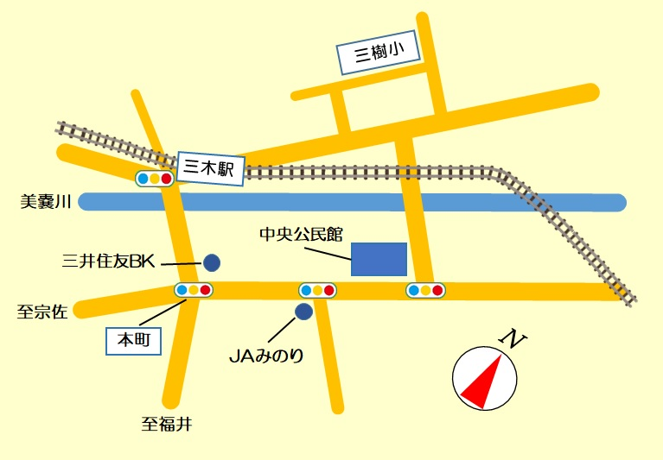

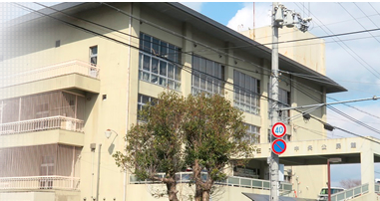

**〒673-0431三木市本町２丁目２番１０号**

[**TEL：0794-82-2007**](TEL:0794-82-2007)

**FAX：0794-83-6474**

**FAX番号：0794-82-8120**

**三木市男女共同参画センター**